Спорт – альтернатива пагубным привычкам

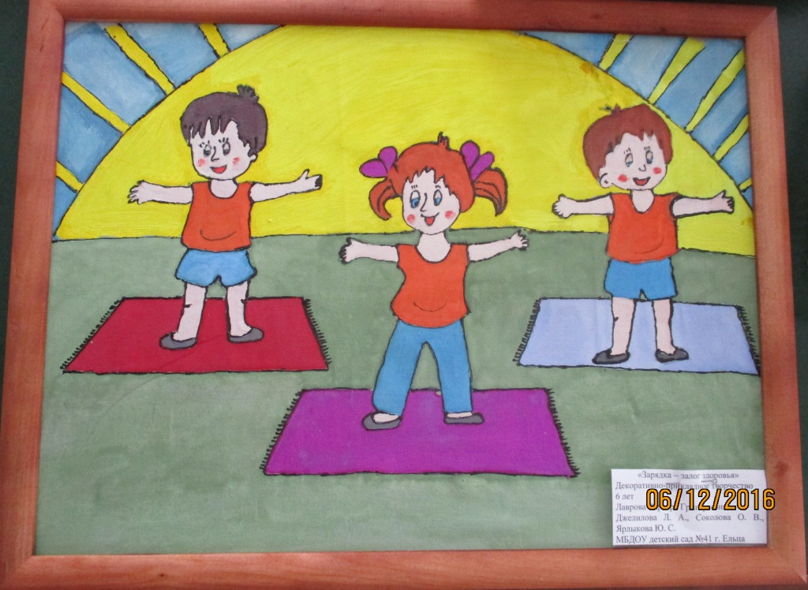
На основании приказа управления образования администрации городского округа город Елец Липецкой области Российской Федерации № 403 от 31.08.2016 года, в соответствии с положением «О проведении акции «Спорт – альтернатива пагубным привычкам», с целью пропаганды и приобщения детей, подростков и молодежи к здоровому образу жизни, в период с 1 сентября по 1 декабря 2016 года МАОУ ДО «Детский парк им. Б.Г. Лесюка» проводилась городская акция «Спорт – альтернатива пагубным привычкам».
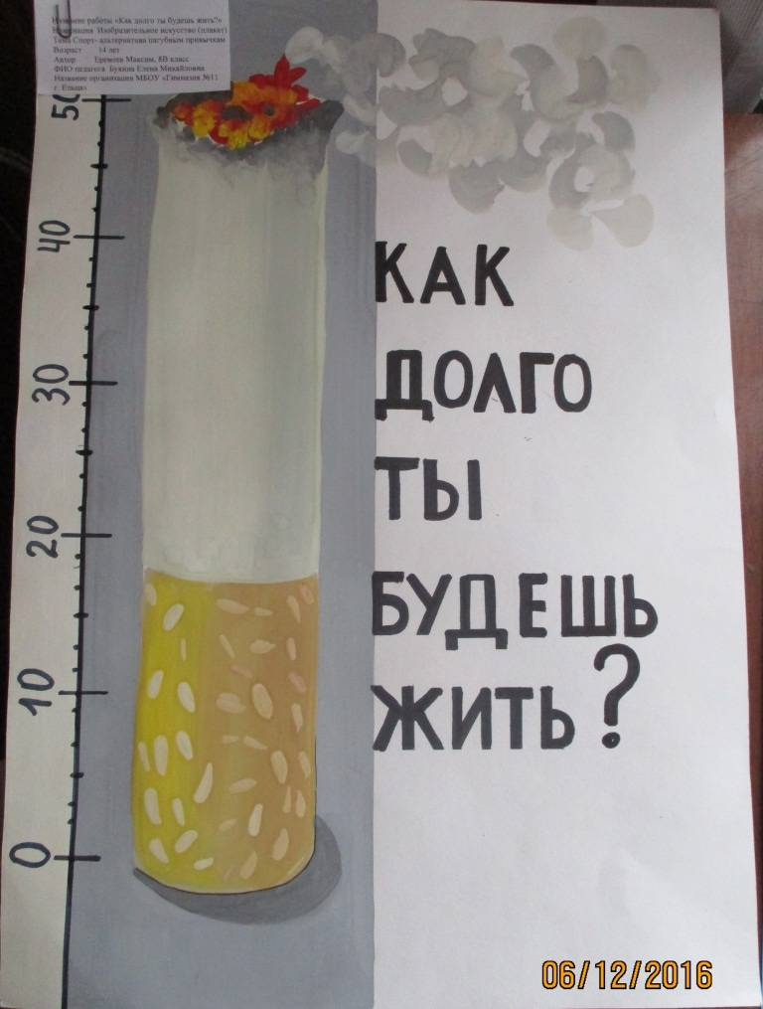
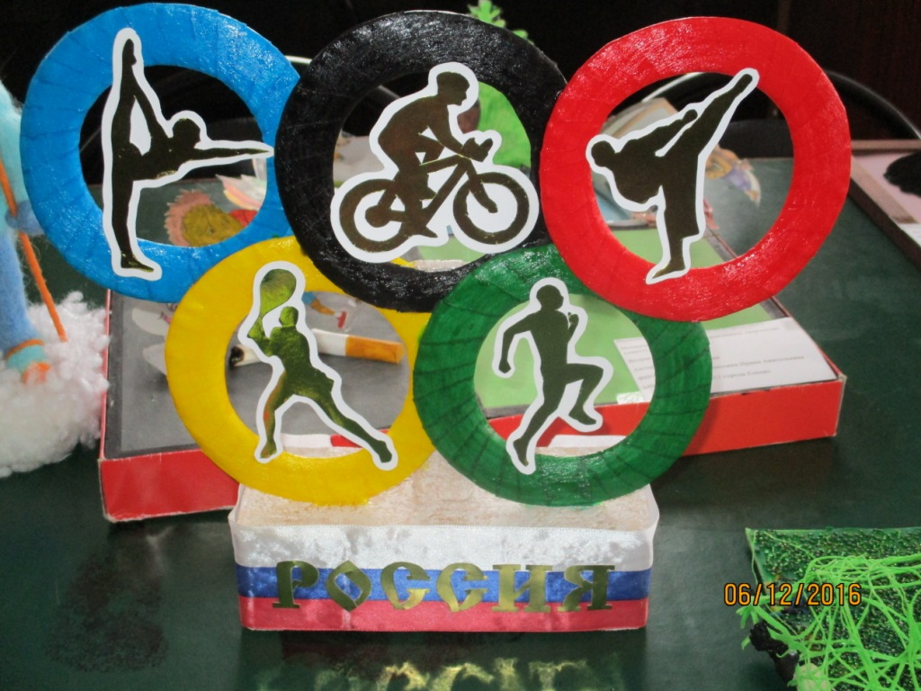
В акции «Спорт – альтернатива пагубным привычкам» приняло участие 170 обучающихся и воспитанников из шестнадцати образовательных организаций города:
- девять дошкольных образовательных организаций: МБДОУ детский сад № 3 г. Ельца, МБДОУ детский сад № 5 г. Ельца, МБДОУ детский сад № 10 г. Ельца, МБДОУ детский сад № 17 г. Ельца, МБДОУ детский сад № 25 г. Ельца, МБДОУ детский сад № 28 г. Ельца, МАДОУ детский сад № 31 г. Ельца «Сказка», МБДОУ детский сад № 41 г. Ельца, МБДОУ «Детский сад № 71 г. Ельца «Румяные щечки»;
- четыре общеобразовательные организации: МБОУ «СШ № 8 г. Ельца», МБОУ «Гимназия № 11 г. Ельца», МБОУ «СШ № 12 г. Ельца», МБОУ «ОШ № 17 им. Т.Н. Хренникова»;
- три организации дополнительного образования: МБУДО «Детский оздоровительно-образовательный центр города Ельца», МБОУ ДО «Дом пионеров и школьников города Ельца», МАОУ ДО «Детский парк им. Б.Г. Лесюка».
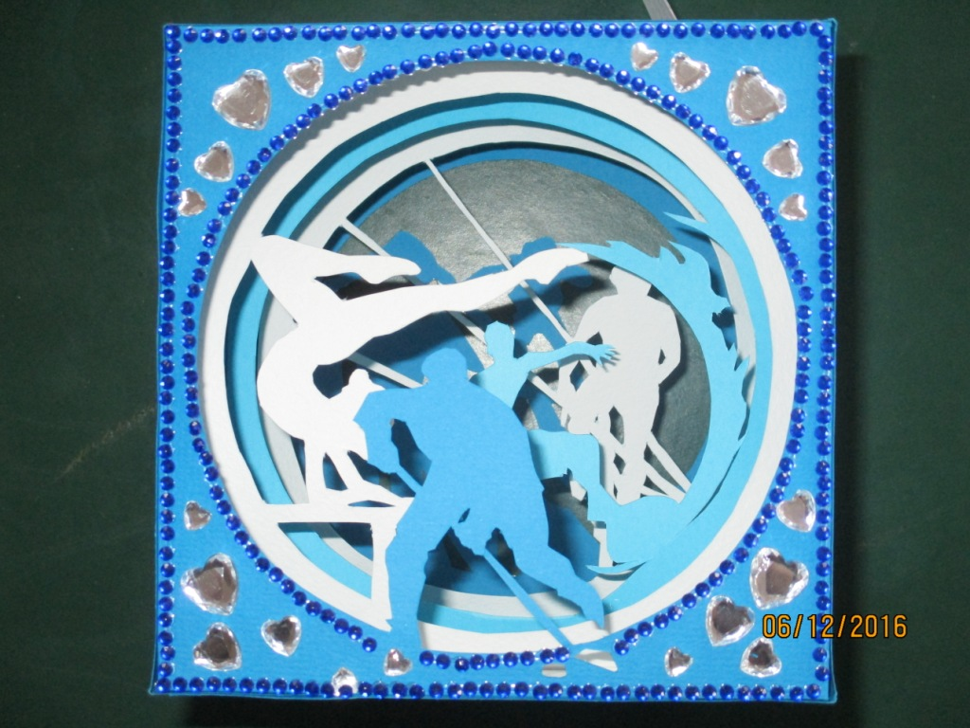
Всего на конкурс были предоставлены 154 тематические работы.

Список победителей и призёров городской акции
«Спорт – альтернатива пагубным привычкам»

- «Изобразительное творчество»:
- Первая возрастная группа (от 4 до 7 лет):
Рисунок
1 место – Лукашина Кристина (МБУДО «ДООЦ г. Ельца», рук. Боева Т.С.);
2 место – Астахов Игорь (МБДОУ «Детский сад № 25 города Ельца», рук. Шаткова И.Г.);
3 место – Проворотова Мария (МБДОУ детский сад № 3 г. Ельца, рук. Синявская Е.А.);
3 место – Шаталова Мария (МБДОУ «Детский сад № 25 города Ельца», рук. Иванова А.И.).
Плакат
1 место – Запухляк Каролина, Кучеров Эмиль, Толоконникова Анастасия (МБДОУ «Детский сад № 71 г. Ельца «Румяные щечки», рук. Колчева Н.И.);
2 место – Кобзева Ирина, Мартиросова Рита (МБДОУ детский сад № 28 г. Ельца, рук. Руппель Т.А.);
3 место – Краснов Андрей (МБДОУ «Детский сад № 25 города Ельца», рук. Яковлева Г.Ю.).
- Вторая возрастная группа (от 7 до 10 лет):
Рисунок
1 место – Белых Ксения (МБОУ «СШ № 8 г. Ельца», рук. Коршунова Н.Н.);
2 место – Демина Валерия (МБУДО «ДООЦ г. Ельца», рук. Гриднева Ю.А.);
3 место – Половинкин Илья (МБОУ «СШ № 8 г. Ельца», рук. Агафонова Е.А.).
Плакат
1 место – Ковалева Ульяна (МБОУ «СШ № 8 г. Ельца», рук. Черных О.Н.);
2 место – Сизова Валерия (МБОУ «СШ № 8 г. Ельца», рук. Черных О.Н.);
3 место – Герасимова Лилия (МБОУ «Гимназия № 11 г. Ельца», рук. Анюхина И.А.).
Коллаж
1 место – Скуридин Максим (МБОУ «Гимназия № 11 г. Ельца», рук. Анюхина И.А.);
2 место – Головина Анастасия (МБОУ «Гимназия № 11 г. Ельца», рук. Анюхина И.А.);
3 место – Иванин Илья (МБОУ «Гимназия № 11 г. Ельца», рук. Анюхина И.А.).
- Третья возрастная группа (от 11 до 14 лет):
Рисунок
1 место – Цедова Анастасия (МБУДО «ДООЦ г. Ельца», Гриднева Ю.А.);
2 место – Ковалёва Ольга (МБОУ ДО «Дом пионеров и школьников города Ельца», рук. Савина А.Ю.);
3 место – Неклюдова Полина (МБОУ «Гимназия № 11 г. Ельца», Рязанова Н.Н.);
3 место – Кашина Евгения (МБОУ «СШ № 12 г. Ельца», рук. Божкова Н.В.).
Плакат
1 место – Еремеев Максим (МБОУ «Гимназия № 11 г. Ельца», рук. Букина Е.М.);
2 место – Еремеев Дмитрий (МБОУ «Гимназия № 11 г. Ельца», рук. Букина Е.М.);
2 место – Боруцкая Ульяна (МАОУ ДО «Детский парк им. Б.Г. Лесюка», рук. Богданова Л.А.);
3 место – Яковлев Никита (МБОУ «СШ № 8 г. Ельца», рук. Черных О.Н.);
3 место – Котелкина Анастасия (МБУДО «ДООЦ г. Ельца», Гришина Н.М.).
- Четвертая возрастная группа (от 15 лет и старше):
1 место – Мишура Арина (МБУДО «ДООЦ г. Ельца», рук. Гриднева Ю.А.);
2 место – Соколова Анастасия (МБОУ «СШ № 8 г. Ельца», МАОУ ДО «Детский парк им. Б.Г. Лесюка», рук. Вавилова В.Н.).
- «Декоративно-прикладное творчество»
- Первая возрастная группа:
1 место – Митрофанова Виктория (МБДОУ детский сад № 10 г. Ельца, рук. Родионова А.А., Королева И.В., Филатова С.В.);
1 место – Троян Артем (МБДОУ детский сад № 10 г. Ельца, рук. Чурсина Е.А., Ровенских Е.В.);
2 место – Лаухин Глеб (МАДОУ детский сад № 31 г. Ельца, рук. Козырева О.В.);
2 место – Лаврова Варвара (МБДОУ детский сад № 41 г. Ельца, рук. Джелилова Л.А., Соколова О.В., Ярлыкова Ю.С.);
2 место – Касаткин Матвей (МБДОУ детский сад № 17 г. Ельца, рук. Самохина Л.В.);
3 место – Романюк Марина (МБДОУ «Детский сад № 25 города Ельца», рук. Бородина О.А.);
3 место – Гавриленко Елена (МБДОУ «Детский сад № 25 города Ельца», рук. Боровлева А.М.).
- Вторая возрастная группа:
1 место – Исмаил Полина (МБОУ «СШ № 8 г. Ельца, рук. Коршунова Н.Н.);
1 место – Касимова Елизавета (МБОУ «Гимназия № 11 г. Ельца», рук. Анюхина И.А.);
1 место – Комаричева Ирина (МБОУ ДО «Дом пионеров и школьников города Ельца», рук. Колесникова Я.Ю.);
2 место – Карасева Алина (МБОУ ДО «Дом пионеров и школьников города Ельца», рук. Садовникова Е.А.);
2 место – Тихомирова София (МБУДО «ДООЦ г. Ельца», рук. Чурсина Л.Н.);
2 место – Веников Кирилл (МБОУ «СШ № 8 г. Ельца», рук. Колпакова Н.А.);
3 место – Наливайко Ксения, Брыкина Ксения (МБОУ ДО «Дом пионеров и школьников города Ельца», рук. Богданова Е.В.);
3 место – Дурнева Виолета (МБОУ «Гимназия № 11 г. Ельца», рук. Сенчекова М.В.);
3 место – Фаустова Екатерина (МБОУ «СШ № 8 г. Ельца», рук. Коршунова Н.Н.).
- Третья возрастная группа:
1 место – Горелкин Андрей (МБОУ «Гимназия № 11 г. Ельца», рук. Болотова Г.Н.);
2 место – Прокопенко Олеся (МБОУ «Гимназия № 11 г. Ельца», рук. Болотова Г.Н.);
3 место – Иванцова Анастасия (МБУДО «ДООЦ г. Ельца», рук. Гришина Н.М.).
- Четвертая возрастная группа:
1 место – Ильина Елена (МБОУ ДО «Дом пионеров и школьников города Ельца», рук. Тимофеева Л.В.).
- Компьютерное творчество
- Первая возрастная группа:
1 место – Болгова Екатерина (МБДОУ детский сад № 3 г. Ельца, рук. Болгова Е.В.);
2 место – Матюхин Ярослав (МАДОУ детский сад № 31 г. Ельца «Сказка», рук. Любимцева Е.В.);
3 место – Ломако Матвей (МАДОУ детский сад № 31 г. Ельца «Сказка», рук. Готовкина О.Д.).
- Вторая возрастная группа:
1 место – Хрипунов Александр (МБОУ «СШ № 8 г. Ельца», рук. Колпакова Н.А.);
2 место – Ускова Полина (МБОУ «СШ № 8 г. Ельца», рук. Коршунова Н.Н.).
- Третья возрастная группа:
1 место – Манюков Михаил, Исакова Ульяна (МБОУ «СШ № 8 г. Ельца», рук. Горбунова Е.Ю.);
2 место – Халикова Алина (МБОУ «ОШ № 17 им. Т.Н. Хренникова», Васильева Т.В.);
3 место – Болгова Дарья (МБОУ «ОШ № 17 им. Т.Н. Хренникова», Васильева Т.В.).
- Четвертая возрастная группа:
1 место – Новрузова Диана (МБОУ «ОШ № 17 им. Т.Н. Хренникова», Васильева Т.В.);
2 место – Виноградова Софья (МБУДО «ДООЦ г. Ельца», рук. Виноградова Т.В.);
3 место – Ключников Владислав (МБОУ «СШ № 8 г. Ельца», рук. Карасева Н.В.).
- Литературное творчество
- Первая возрастная группа:
1 место – Карасева Виктория (МБДОУ детский сад № 3 г. Ельца, рук. Маслова О.В.).
- Вторая возрастная группа:
1 место – Сорокина Анна (МБОУ «СШ № 8 г. Ельца», рук. Коршунова Н.Н.);
2 место – Меркулова Мария (МБОУ «СШ № 8 г. Ельца», рук. Малых Г.П.);
3 место – Макаров Иван (МБОУ «Гимназия № 11 г. Ельца», рук. Киндякова И.А.).
- Третья возрастная группа:
1 место – Гридасов Кирилл (МБОУ «Гимназия № 11 г. Ельца», рук. Рябцева О.В.);
2 место – Игнатюк Полина (МБОУ «СШ № 8 г. Ельца», рук. Савинкова Н.П.);
3 место – Силкин Олег (МБОУ «СШ № 8 г. Ельца», рук. Савинкова Н.П.).
- Исследовательская деятельность
- Четвертая возрастная группа:
1 место – Мокренский Константин (МБОУ «СШ № 8 г. Ельца», рук. Карасева Н.В.).
- Видеофильмы, видеоролики
1 место – Черникова Кристина, Анисимов Игорь, Сергеев Даниил, Авраменко Кирилл, Чернокожев Даниил (МБОУ ДО «Дом пионеров и школьников города Ельца», рук. Логунов А.О.);
2 место – Горбенко Никита (МБОУ «Гимназия № 11 г. Ельца», рук. Кудрявцева С.А.);
3 место – Иванова Анастасия (МБУДО «ДООЦ г. Ельца», рук. Филимонов Е.И.).

